Windows Phone Mango开发实践

***Windows Phone Mango development Practice***

第一篇 基础篇

# 天行健，君子以自强不息

十八世纪德国数理哲学大师莱布尼兹从他的传教士朋友鲍威特寄给他的拉丁文译本《易经》中，读到了八卦的组成结构，惊奇地发现其基本素数（0）（1），即《易经》的阴爻和阳爻， 其进位制就是二进制。作为二十世纪被称作第三次科技革命的重要标志之一的计算机的发明与应用，其运算模式正是二进制。

孙子曰：“兵者，国之大事，死生之地，存亡之道，不可不察也。故经之以五，校之以计，而索其情：一曰道，二曰天，三曰地，四曰将，五曰法。”又曰：“凡此五者，将莫不闻，知之者胜，不知者不胜。”触类旁通，开发者在开发Windows Phone应用程序时，犹如兵法中智、信、仁、勇、严的将者，先熟练掌握Windows Phone的特性，方可运筹帷幄应用于软件的开发。故曰：“知彼知己，胜乃不殆；知天知地，胜乃不穷。”

## 概述

《周易》曰：“天行健。君子以自强不息。地势，坤。君子以厚德载物。”天道运行即宇宙天体的运动，刚强劲健，永恒不息；大地的品格就是宽厚、包容、和顺。君子亦应如此，传承中华民族的美德，继承天的精神——自强不息，承载大地的品格——厚德载物，刚强勇毅、一往无前、革故鼎新、有容乃大。

十八世纪德国数理哲学大师莱布尼兹从他的传教士朋友鲍威特寄给他的拉丁文译本《易经》中，读到了八卦的组成结构，惊奇地发现其基本素数（0）（1），即《易经》的阴爻和阳爻， 其进位制就是二进制。作为二十世纪被称作第三次科技革命的重要标志之一的计算机的发明与应用，其运算模式正是二进制。姑且不论《易经》与计算机的渊源，那是前人的贡献。好大喜功非我辈所求，软件人生更应突破创新，勇于探索。正如我们不论iPhone OS、Android和Windows Phone孰优孰劣，只有在竞争中不断突破自身禁锢，不断创新的软件产品才会在宇宙万物的演变中由小到大、由弱到强、终究飞龙在天。

切不可躺在前人的功劳薄上睡过头了，而且仅仅将易经与二进制划为等号太肤浅了，更多的哲理蕴含在其中等待我们挖掘、应用。唯有理解《周易》的深刻内涵，将其应用于软件的创新开发中，才是正道。以群经之首、万象之源的《易》作为软件开发的有为之士的内在力量—孜孜不倦的原动力，自强不息的上进心，日新其德的毅力与恒心。

本书的灵感来源于《易》，但并非讲《易》，而是以中国传统哲学诠释Windows Phone Mango的软件开发。孙子曰：“兵者，国之大事，死生之地，存亡之道，不可不察也。故经之以五，校之以计，而索其情：一曰道，二曰天，三曰地，四曰将，五曰法。”又曰：“凡此五者，将莫不闻，知之者胜，不知者不胜。”触类旁通，开发者在开发Windows Phone应用程序时，犹如兵法中智、信、仁、勇、严的将者，应先“经之以五”再“校之以计”。即熟练掌握Windows Phone的特性，方可运筹帷幄应用于软件的开发。故曰：“知彼知己，胜乃不殆；知天知地，胜乃不穷。”

代号为Mango的Windows Phone OS较之前的Windows Phone OS 7.0有很大的改进。

## Windows Phone Mango的新特性

### 执行模式和应用程序快速切换

执行模式中增加休眠（dormant）状态，进入逻辑删除状态之前首先进入休眠状态。休眠状态中应用程序并没退出或者逻辑删除，而是该应用程序中所有的线程活动都被挂起且保留在内存中。当应用程序被再次激活的时，应用程序可以快速从休眠状态中恢复过来。而在Windows Phone OS 7.0中，应用程序需要从逻辑删除状态下恢复瞬态数据和永久数据，逻辑删除机制导致应用程序切换的效率低下。

### 后台代理（计划通知和计划任务）

Mango支持安排未来发生的动作，即使应用程序并不处于激活或者运行状态。可以被安排的动作包括通知和任务。

### 后台音频

音频应用程序现在可以在后台独立运行，也就是说我们可以一边听歌一别写微博。当挥用户启动其他应用程序时，用户依然可以控制音量的大小。

### 后台文件传输

Mango支持用户在后台传输文件，不必再担心下载的应用程序有没有在前台运行。

### 传感器

Mango中增加了指南针传感器的API、陀螺仪传感器和API，以及移动（Motion ）传感器和API。移动（Motion ）传感器是将加速度传感器、指南针传感器以及陀螺仪的原始数据进行高层次的封装，以便应用程序更方便有效的利用这些传感器的数据。这组高度封装的API称之为移动（Motion）API。

Mango中运行应用程序直接来访问摄像头的原始的帧数据。除此之外还包括闪光灯、自动对焦、快门按钮等。这样使得开发出类似于Camera360之类的特效拍照软件或者说某些实景增强软件成为可能。

### Socket支持

应用程序可以通过套接字使用 TCP 和 UDP 协议进行通信。通过云服务的套接字的双向沟通可以实现即时消息和多人游戏等应用。

### 网络信息

应用程序可以访问有关网络和网络接口的信息，用户可以获取和设置网络连接首选项。

### 推送通知

推送通知功能较之前更强大，Toast通知现在可以链接到您的应用程序和传递参数。

### Live Tiles

每个程序的Tile其实由Front和Back（即前和后）两部分构成，Front和Back可以自动切换实现动画效果。对于Front来说，其实就是以前的Tile，它具有BackgroundImage, Title和Count三个属性；而Back则是新加入的一个界面，不同于Front的地方它设置的属性略有不同，即为BackBackgroundImage, BackTitle和BackContent。

[](http://www.wpmind.com/dev/2011/05/27/whats-new-in-mango-for-dev-2.html/attachment/front) [](http://www.wpmind.com/dev/2011/05/27/whats-new-in-mango-for-dev-2.html/attachment/back)

图1-1 Live Tiles

### 整合Silverlight和XNA

之前我们总要在Silverlight 和XNA框架之间做出选择，首先决定是开发应用程序还是游戏，而在Mango之后就不同了，Silverlight和XNA的整合实现了既使用 XNA 框架中丰富的图形渲染能力，又保留Silverlight 应用程序的页导航模型。Silverlight和XNA的配合相得益彰。

### 应用程序分析

Mango支持应用程序和游戏的性能分析。开发者可以持续测试CPU 和内存的系统资源的使用情况，并直接从结果导航到相关的代码。

### Windows Phone模拟器

Windows Phone模拟器的功能更强，可以模拟传感器数据。开发者可以在仿真程序中使用传感器的模拟数据进行应用程序的测试，要知道之前实现这个功能是需要开发者手工编写代码的。

### 支持Visual Basic

Visual Basic已经集成于Silverlight 和XNA框架的应用程序。

### 多目标和应用程序的兼容性

多目标指的是创建Silverlight和XNA应用程序既可以是Windows Phone操作系统Mango的工程，也可以是Windows Phone OS 7.0 的工程，当创建新的项目会提示目标的版本选择。

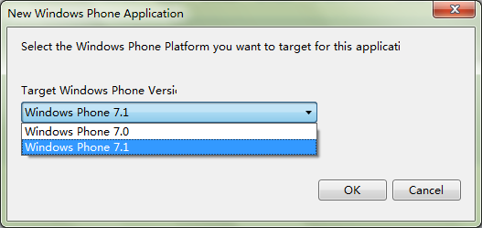

图1-2 选择目标版本

Windows Phon Mango兼容Windows Phone OS 7.0的应用程序和游戏，先前的代码与Mango可以无缝对接。

### WebBrowser控件

Mango使用移动版IE9，可以支持HTML5和后台音乐播放，并且会使用硬件加速来提高浏览器的表现。

### 设备状态

Windows Phone开发人员工具提供DeviceStatus类扩展访问设备状态，比如确定设备是否使用电池或外接电源， 键盘是否可用或部署，设备制造商等等。

### 本地数据库

Mango提供新的Api 访问和管理本地数据库，即可以实现将关系数据存储在应用程序的独立存储空间中的本地数据库，应用程序使用LINQ to SQL执行数据库操作。

### 启动器和选择器

Windows Phone开发人员工具引入了几个新的启动器和选择器。实现在应用程序中选择地址、 邀请玩家到游戏的会话，或保存铃声。此外可以在必应地图上按照预设的缩放级别显示特定的位置，或者在必应地图上显示导航信息。

新添加的任务如下：

* 地址选择器任务
* 游戏邀请任务
* 保存铃声任务
* 必应地图任务
* 必应地图导航任务

### 联系人和日历

Mango支持以只读方式访问用户的联系人和日历数据。例如用户可以从联系人列表中选择Email地址，搜索联系人的生日等信息。

### 加密的凭据存储区

Windows Phone开发人员工具提供了一组用于加密的Api。对于需要登录凭据的应用程序，Mango能将凭据以加密的方式保存。

### 搜索可扩展性

搜索扩展是为您的应用程序对 Windows Phone的搜索体验的新方法的无缝扩展。微软在Mango中对Bing添加更多的搜索结果，比如你搜索一个电影的名字，除了电影的相关信息外，还可以快速跳转到手机上的电影软件IMDB中。

### 系统托盘和进度指示器

系统托盘现在支持不透明度和颜色。它还包括一个进度指示器，在应用程序中指示进度。

### OData客户端

Windows Phone开发人员工具包含OData客户端代理服务，验证客户端身份并使用LINQ 查询访问 OData 服务。

[http://www.odata.org/images/OData-logo.png](http://www.odata.org/)OData开放数据协议是微软推出的，旨在推广Web程序数据库格式标准化的开放数据协议，微软将 OData 定义为基于 HTTP、AtomPub 和 JSON 的协议，增强各种网页应用程序之间的数据兼容性，以提供多种应用、服务和数据商店的信息访问。

### 全球化和本地化

Windows Phone Mango添加 16 其他区域性的支持，包括多种亚洲语言，包括阅读和用户界面字体。

## 构建Windows Phone Mango开发环境

### 下载Windows Phone开发工具

Windows Phone开发工具可以开发Windows Phone OS 7.0和Mango的应用程序，目前Windows Phone开发工具为英文版，可从APP HUB（http://create.msdn.com/en-US）下载免费的开发工具Windows Phone SDK 7.1 RC。

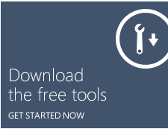

图1-3 开发工具下载

### 开发工具安装包内容

* Windows Phone SDK 7.1
* Windows Phone 模拟器
* Windows Phone SDK 7.1 程序集
* Silverlight 4 SDK and DRT
* Window Phone的XNA Game Studio 4.0扩展
* Window Phone的Expression Blend SDK
* Window Phone的WCF 数据服务客户端
* Window Phone的微软广告SDK

### 系统要求

安装Windows Phone开发工具的系统要求。

|  |  |
| --- | --- |
| **支持的操作系统** | Windows® Vista® x86 or x64, with Service Pack 2（除初学者版的所有版本） |
| Windows® 7 x86 or x64（除初学者版的所有版本） |
| **硬件** | 安装需要 4 GB 的系统驱动器上的可用磁盘空间 |
| 3 GB RAM |
| **不支持的平台** | 不支持Windows Server® |
| Windows® XP不支持 |
| 虚拟机不支持 |
| **Windows Phone模拟器** | Windows® Phone模拟器显卡最低要求DirectX ® 10或者支持WDDM 1.1 驱动 |

## 创建Windows Phone应用程序

打开VS2010，在新建项目中我们可以看到Windows Phone 中多出了几个新模板：3D Graphics Application、Audio Playback Agent、Audio Streaming Agent和Task Scheduler Agent。在模板中选择**[Windows Phone Application]**，如图1-4 新建项目所示。

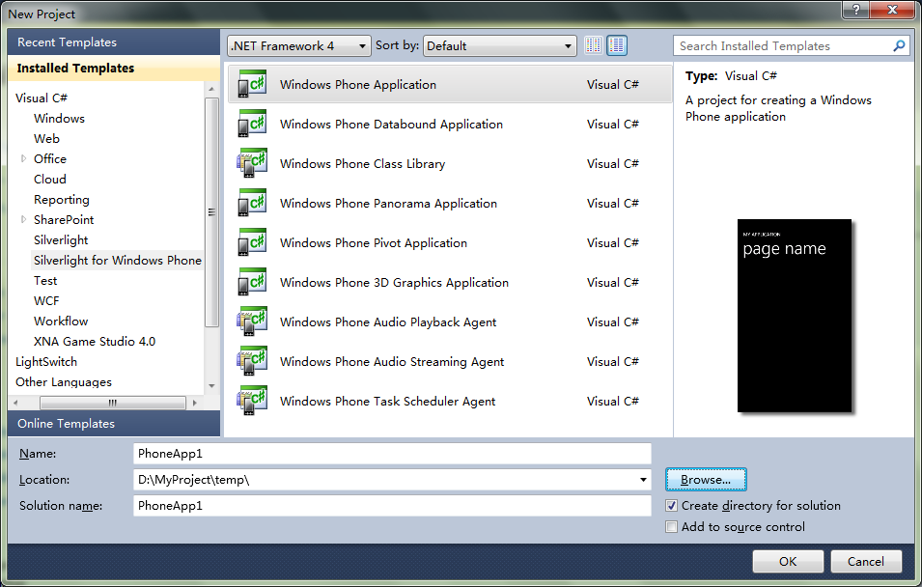

图1-4 新建项目

打开MainPage.xaml修改ContentPanel的代码如下：

Silverlight Project: PhoneApp1 File: MainPage.xaml

<!--ContentPanel - place additional content here-->

<Grid x:Name="ContentPanel" Grid.Row="1" Margin="12,0,12,0">

<TextBlock Text="Hello, Windows Phone Mango!" HorizontalAlignment="Center" VerticalAlignment="Center" Style="{StaticResource PhoneTextTitle2Style}"/>

</Grid>

按F5运行应用程序，或者点击Start Debugging按钮运行，如图1-5 Start Debugging。



图1-5 Start Debugging

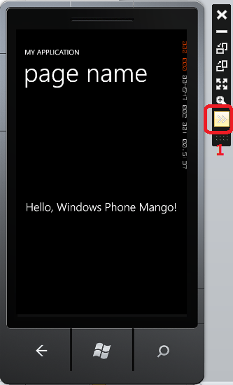

图1-6 调试运行

按下红色标记的箭头，显示模拟器的扩展工具—加速度模拟和地理位置模拟。加速度模拟的使用很简单，只需要用鼠标拖拽手机中间的小红点就可以模拟对手机不同的操作。同时，也可以通过下方的下拉框来方便的将手机的姿态复原或者按照预先的录制来运动。

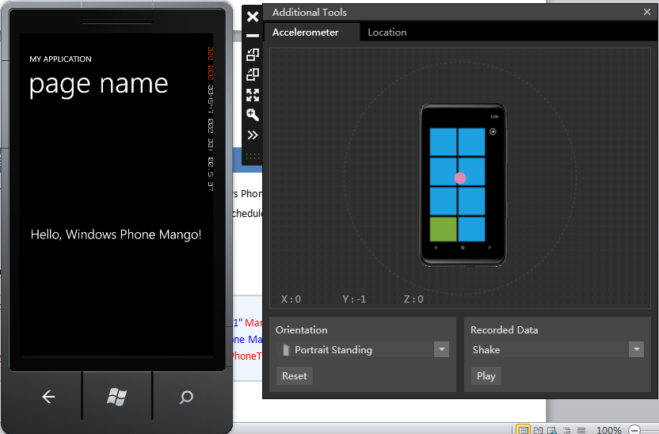

图1-7 模拟器工具—加速度模拟

在Windows Phone OS 7.0中，开发地理位置有关的应用程序最麻烦的环节就是调试，至少得要去下载专门的GPS模拟器才行。在Windows Phone开发工具7.中就方便许多，在上图的标签页中选择“Location”就可以打开地理位置模拟器。开发者可以在这个工具中设定好一系列的点，然后让它自动去触发来模拟用户的运动轨迹。

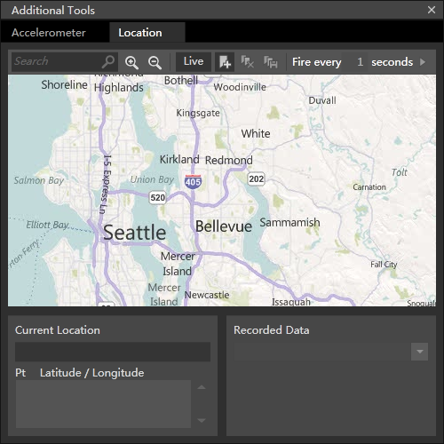

图1-8 模拟器工具—地理位置模拟

## Windows Phone分析工具

前面提到Mango新增的应用程序分析功能，在VS2010的菜单中找到**[Debug]**，然后选择**[Start Windows Phone Performance Analysis]**就可以打开分析工具对应用程序进行分析，如图1-9 启动分析工具。

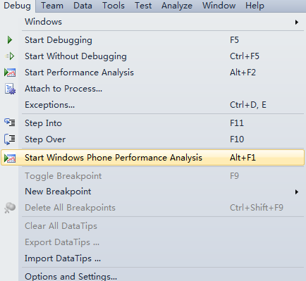

图1-9 启动分析工具

在Visual Studio显示的页面中选择**[Launch Application]**执行当前的应用程序PhoneApp1的分析，如图1-10 启动针对应用程序的分析。

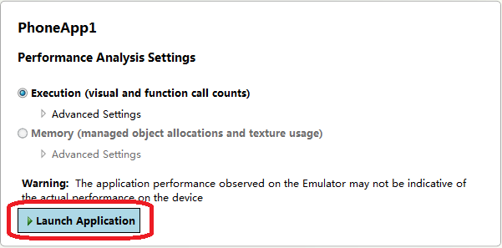 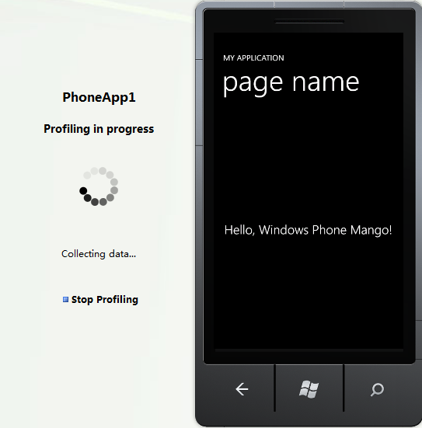

图1-10 启动针对应用程序的分析

点击**[Stop Profiling]**结束数据收集，进入数据分析阶段，如图1-11 分析数据。

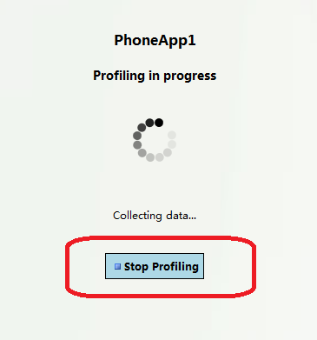 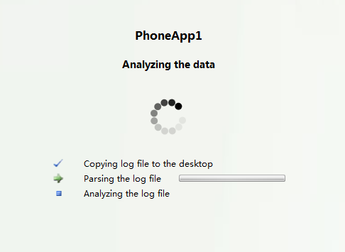

图1-11 分析数据

数据分析结束后生成详细的分析报告，可作为开发者对应用程序进行性能分析和改进的参考，如图1-12 详细的分析报告。

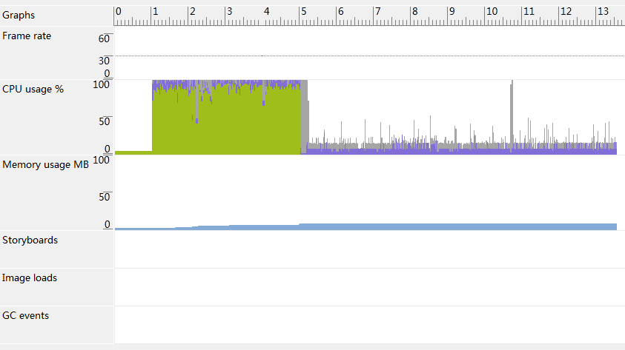

图1-12 详细的分析报告